黑龙江省经济管理干部学院

招标论证文件

项目名称：公寓家具采购及服务

2015年6月11日

第一章 投标论证邀请

黑龙江省经济管理干部学院依据《政府采购法》及相关法规，对黑龙江省经济管理干部学院公寓家具采购及服务进行学院招标内部公开论证，现欢迎国内合格的供应商参加招标论证。
- 项目名称：公寓家具采购及服务
二、资金来源及构成：预算内资金18.268万元(含拆、装费和搬运费)
三、招标内容：采购需求详见第二章
交货时间：合同签订后三十日内
交货地点：黑龙江省哈尔滨市南岗区学府路5号
四、供应商报名要求：
1.拟参加本项目论证的供应商应具备《政府采购法》第二十二条供应商资格条件；
2.拟参加本项目论证的供应商须在黑龙江省内政府采购网注册登记并经黑龙江省政府采购管理办公室审核通过。
五、投标人资质要求：
1.★企业法人营业执照及税务登记证（年检有效期内）
2.★法定代表人授权书
3.★法定代表人及投标代表身份证明（身份证复印件）
4.★投标产品的合法来源渠道的证明文件（经销协议或代理协议等）
5.★投标单位情况表
六、报名方式及时间：
有意向参加本项目论证活动的供应商请到黑龙江省经济管理干部学院（即黑龙江职业学院）网“最新公告”中查阅招标论证文件。如确定参加本次招标论证活动，请自备投标书1份（设备报价、品牌、售后服务承诺）、企业法人营业执照及税务登记证（年检有效期内）复印件、法定代表人授权书、法定代表人及投标代表身份证明（身份证复印件）、投标产品的合法来源渠道的证明文件（经销协议或代理协议等）、投标单位情况表及投标论证保证金人民币5000元整。到黑龙江省经济管理干部学院学生处办公室（主楼1012室）报名。报名时间：自2015年6月11日至2015年6月14日16时。论证时间初步定在：2015年6月17日9时。
采购人：黑龙江省经济管理干部学院
地 址：黑龙江省哈尔滨市南岗区学府路5号
联系人：曲艳丽 电 话：0451-86698941

黑龙江省经济管理干部学院
2015年6月11日

第二章 采购人需求
货物需求、详细配置及技术要求一览表
序号 | 备品  名称 | 所需  数量 | 单位 | 单价  （元） | 合计金额  （元） | 技术参数 | 图片
1 | 四门柜 | 160 | 个 | 580 | 92800 | 1.柜体规格及框架工艺：900*400*1850mm采用足0.8mm厚厚鞍钢优质钢板为基材，铁拉手；表面经喷砂处理、环氧树脂粉末静电烤漆喷涂处理，涂层厚度为90微米、化学防锈处理，无突出漆块，光洁亮丽，抗强酸强碱性能突出。2.层板：采用0.8mm厚鞍钢优质钢板为基材，自动压模成型，表面经过酸洗磷化、环氧树脂粉体烤漆处理，具有抗酸碱和耐高温特性。四门柜门内分别有一层活动搁板，安装高度、层数均可调节，以便放置器材等物。3.钢制门：采用0.8mm厚鞍钢的优质冷轧钢板，内外门体均由整片钢板自动压模成型，避免产生死角。结构均为双层中空式，夹层内填有消音材质，表面经过酸洗磷化、环氧树脂粉体烤漆处理，具有抗酸碱和耐高温特性。4.拉手：采用内嵌拉手，所有外露的焊缝或边缘处均抛光处理，光滑不伤手。5.外观：钢制表层处理采用除锈机整体除锈，表面采用喷塑工艺，涂层均匀牢固，无流挂，气泡等缺陷，驼色。6. 要求：材料、工艺、金属表面处理、漆膜理化性能、力学性能、安全卫生要求都必须符合相关国家标准。7.四个柜门均单独采用明挂锁。 | 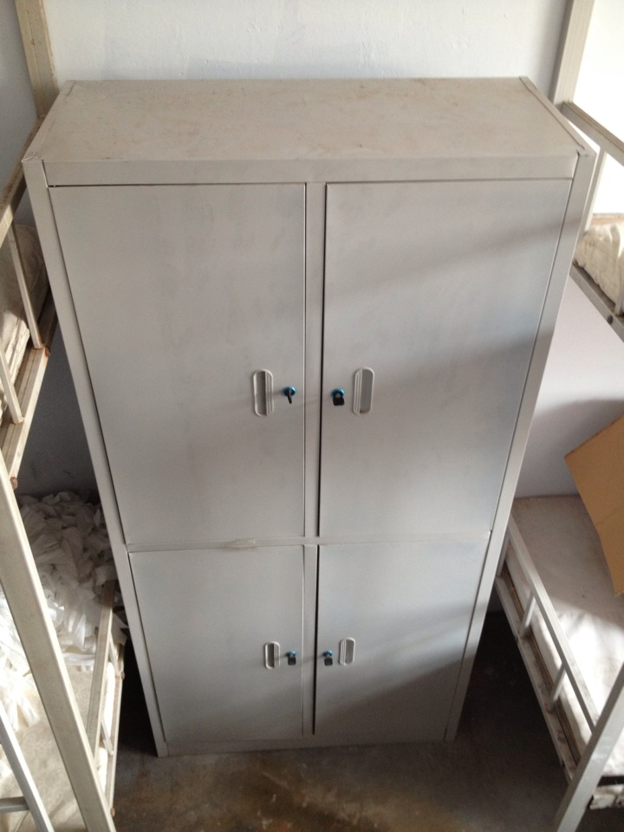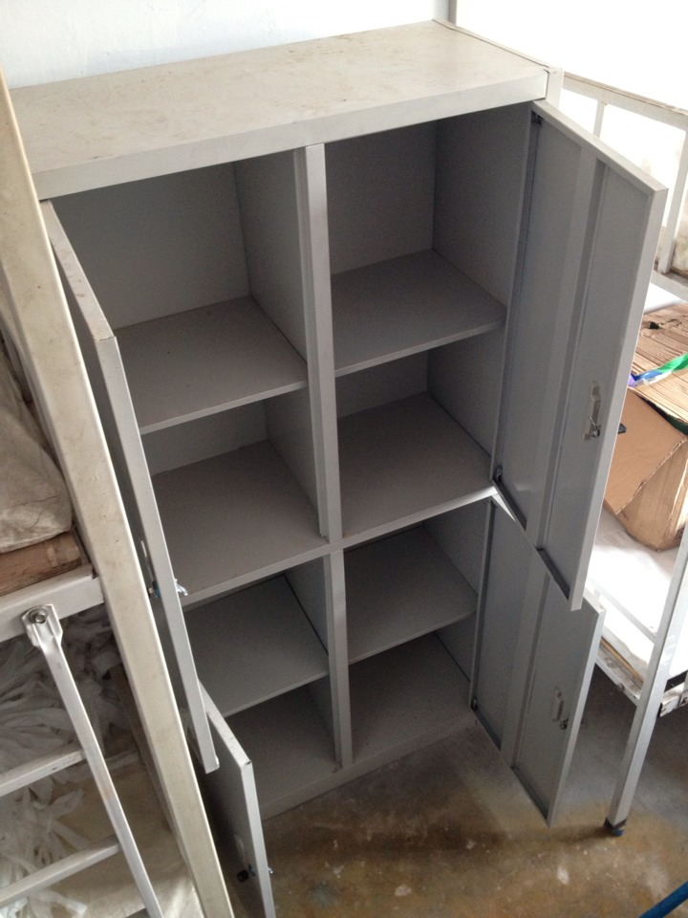
2 | 床头柜 | 280 | 个 | 160 | 44800 | 宽800mm，高450mm，深420mm，200元  柜体采用裸钢壁厚0.7mm优质冷轧钢板，表面磷化处理，静电喷涂，亚光驼色，为对开门，明挂锁，与床头固定。 | 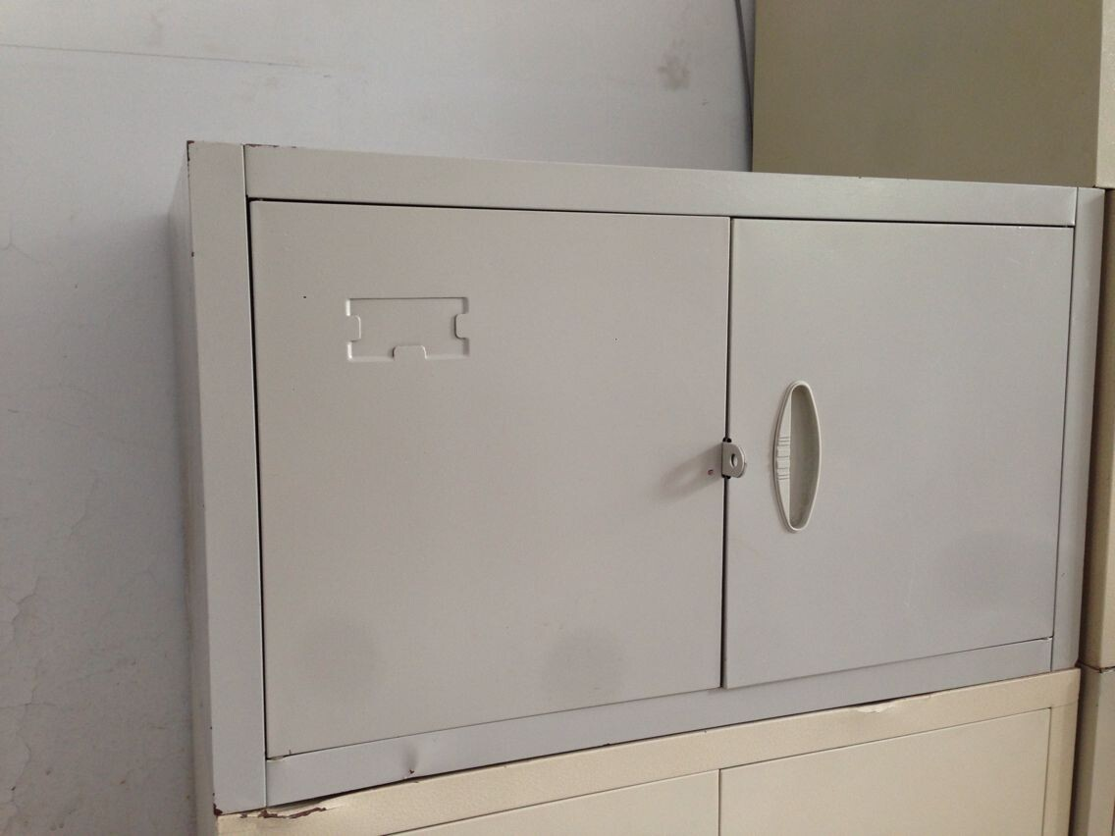
3 | 双层床（上下铺为一套） | 92 | 套 | 490 | 45080 | 尺寸及要求：双层床（上下铺为一套），一、整体规格: 2000mm*900mm*1805mm-2085mm钢木结构，分体组装。二、床头规格：900mm*1805mm-2085mm（带书架一侧的床头）床头材料及制作工艺：床头立柱 25mm*50mm*1.8mm优质钢管，床头横撑20mm*20mm*1.5mm ，竖撑≥4；优质钢管，结构采用气体保护焊焊接工艺，不得采用分体制作。三、床框：1900mm*900mm床框材料及制作工艺: 床框边框20mm*40mm*1.8mm 优质方钢管，床框横撑25mm*25mm*1.5mm 优质方钢管，五根横撑，结构采用整体气体保护焊焊接工艺，不得采用分体制作。四、床梯规格:960mm*230mm床梯材料及制作工艺：床梯立撑25mm*25mm*1.5mm 优质方钢管，床梯横撑采用20mm*20mm*1.5mm 优质方钢管。结构采用整体气体保护焊全焊接工艺，不得采用分体制作，床梯与框利用隐藏螺丝连接。五、护栏:1000mm*300mm，20mm*20mm*1.5mm， 优质方钢，结构采用整体气体保护焊全焊接工艺，不得采用分体制作。（横撑≥2）六、床板规格 : 1900mm*840mm*18mm， 实木板或多层高压板。坚固耐压不变形、不开裂、不开层。 七、书架:850mm*200mm*30mm，20mm*10mm*1.5mm，优质方钢优质方钢，结构采用整体气体保护焊全焊接工艺，不得采用分体制作。书架左右及下面各用三根管连接，后面用连根管连接。床上铺及下铺各一个书架。八、床面高度:距离地面高度：（下铺）420mm ，（上铺）1450mm ，（低床头）1805mm，（高床头）2085mm九、外观:钢制表层处理采用除锈机整体除锈，表面采用喷塑工艺，涂层均匀牢固，无流挂，气泡等缺陷，驼色。十、脚垫：脚垫采用PP工程塑料注塑成型，安装涂金属连接胶。十一、组装：床体连接均需采用电镀螺栓，止退螺母。床框与腿之间双面加固定铁板。十二、要求：材料、工艺、金属表面处理、漆膜理化性能、力学性能、安全卫生要求都必须符合相关国家标准。 | 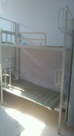
合计 |  |  |  |  | 182,680.00

